**ОТКРЫТОЕ ЗАНЯТИЕ ДЛЯ ПЕДАГОГОВ ПО РАЗВИТИЮ МАТЕМАТИЧЕСКИХ ПРЕДСТАВЛЕНИЙ В СТАРШЕЙ «Б» ГРУППЕ**

Работу любого педагога оценивает развитие детей группы. В декабре 2012 года в старшей группе «Веселый городок» был представлен опыт работы воспитателя И.А. Филариной. Через игровую деятельность дети овладевали математическими представлениями. В занятие были включены современные технологии работы с числом и цифрой: дидактический материал, наборы палочек Кюизенера, которые являются моделью числа, авторское пособие счетные линейки. Смена игровых заданий, их интересный подбор позволили воспитателю решить ряд важных психолого- педагогических задач: активизация психических процессов детей старшего возраста, закрепить знания об образовании числа 7. Восстановление числового ряда из «потерявшихся цифр», игра: «Что лишнее?» активно способствовали развитию логического мышления. Задания, выполнение которых было построено на командном соревновании, воспитывали в детях взаимопомощь, взаимовыручку, умение работать в команде. Представленный опыт работы является образцом педагогической деятельности И.А. Филариной, хорошей практической рекомендацией для молодых специалистов.

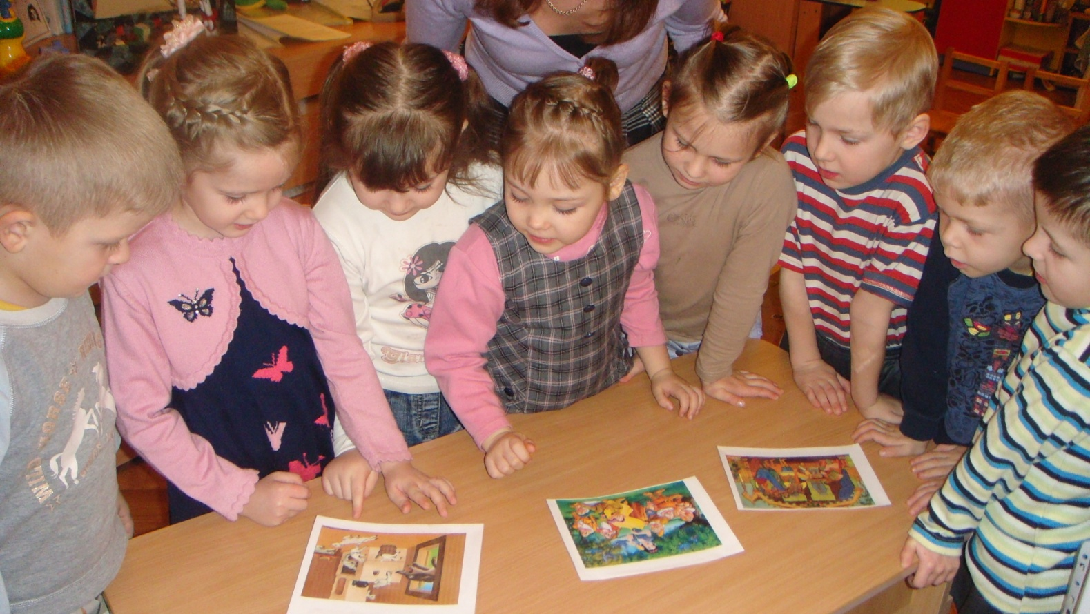

**Интеграция с ОО «Чтение художественной литературы».**

Объяснить пословицу, вспомнить название известного произведения – это просто!!! Но неужели это связано с математикой?!! Вот это открытие!!! «Белоснежка и семь гномов», «Сказка о мертвой царевны и семи богатырях», «Волк и семеро козлят». Дети объясняли, как они понимают пословицы: Семь раз отмерь – один раз отрежь. Один в поле не воин. За семью морями.

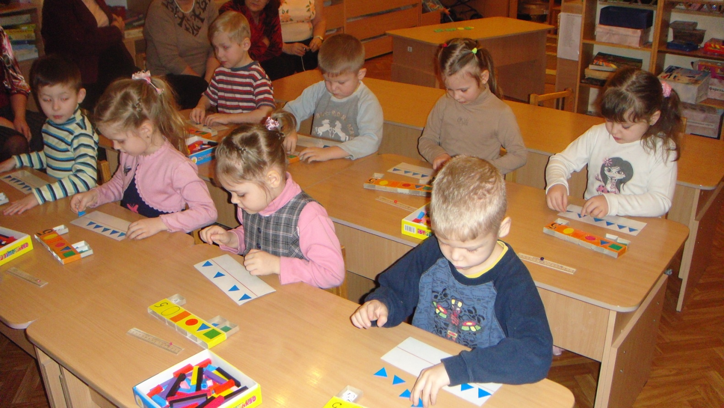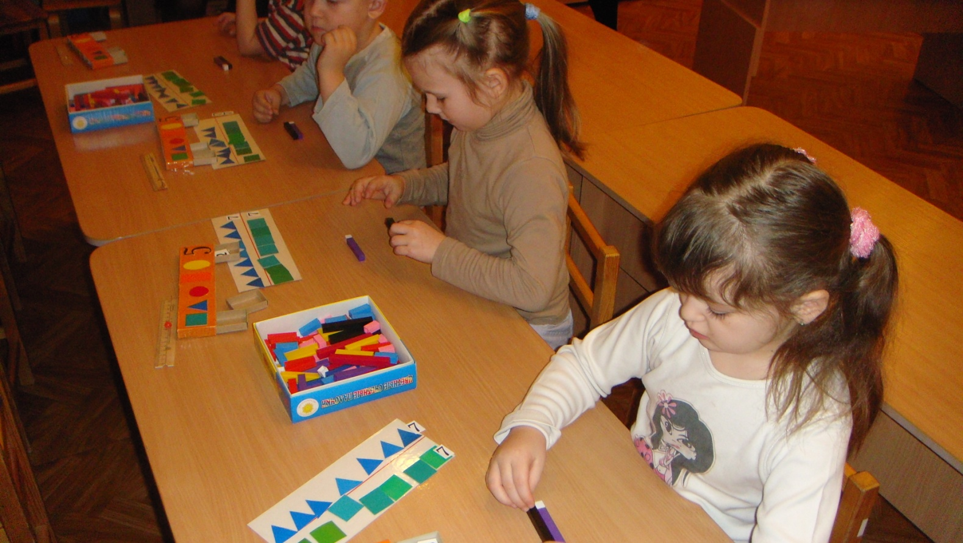

**ОО «Познание»**

Игровые упражнения на образование числа 7. Использовались технологии работы с дидактическим материалом, палочками Кюизенера.

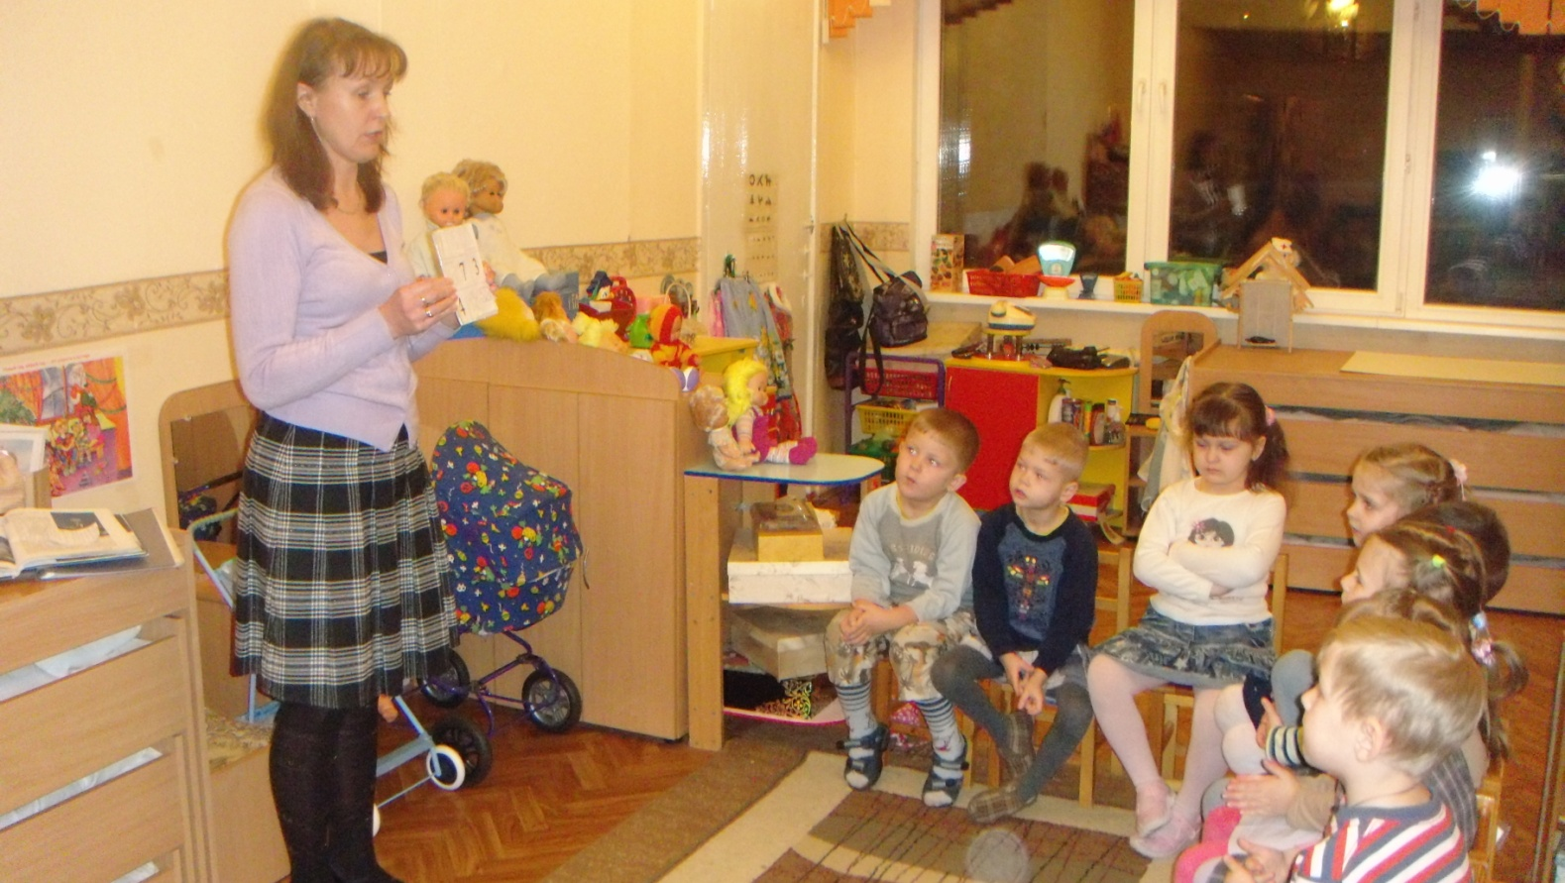

**Работа с мнемотаблицей**

Развивает у детей зрительную память, ориентировку в пространстве, логическое мышление.